OŠ Podturen
OŠ Podturen
Čakovečka 5
40 317 Podturen
Telefon: 040-847-473 – pedagoginja
040-847-470 - ravnateljica
E-mail škole: ured@os-podturen.skole.hr

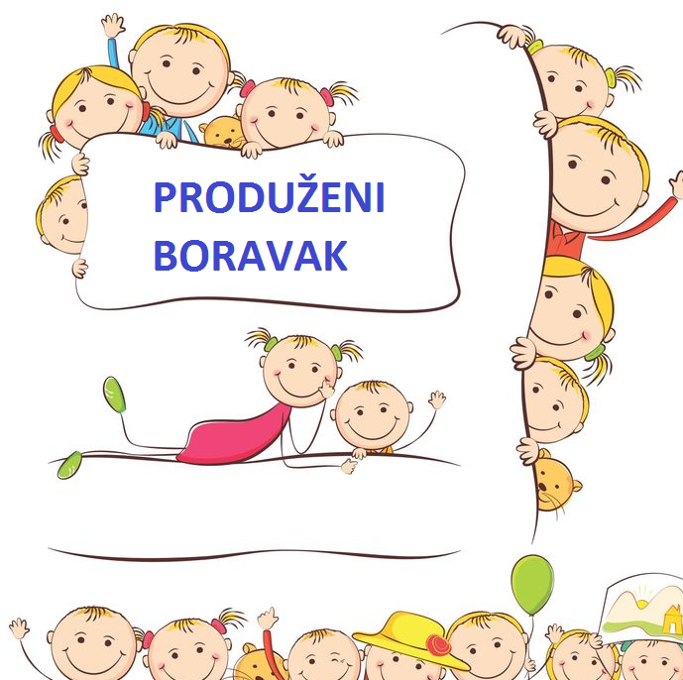
NOVOST
PROGRAM PRODUŽENOG BORAVKA U OŠ PODTUREN OD 16.9.2019.
ZA UČENIKA OD 1.-4. RAZREDA

Planirano:
2 grupe u OŠ Podturen
1 grupa u PŠ Sivica

Početak: svaki dan od 12:20 sati do 16:00 sati
Osiguran ručak!

DETALJNE INFORMACIJE TE DATUM UPISA PRATITE NA WEB STRANICI ŠKOLE:

www.os-podturen.skole.hr

Ciljevi produženog boravka:
- pripremiti dijete za daljnje obrazovanje i cjeloživotno učenje (učiti kako učiti)
- potpun i harmoničan razvoj djeteta
- važnost isticanja individualnih različitosti (svako dijete je jedinstveno; osigurava mu se razvoj svih potencijala)
- fokusiranje na učenje (ističe se važnost onoga što dijete uči i procesa kojim usvaja znanja)

Što radimo u produženom boravku?
 | U UČIONICI
SVAKODNEVNO: | -pomažemo jedni drugima, pišemo zadaću  -učimo, čitamo priče  -utvrđujemo prethodno usvojeno gradivo na nastavi  -posjećujemo školsku knjižnicu
ZA OPUŠTANJE U UČIONICI I KNJIŽNICI IMAMO: | -slikovnice, priče i pjesme  -igračke, društvene i didaktičke igre  -smart TV, DVD, računalo  -garnituru za sjedenje
SLOBODNE AKTIVNOSTI U UČIONICI: | -kreativne radionice (likovne i glazbene)  -uređenje razrednog panoa  -sudjelovanje u raznim školskim aktivnostima
 | IZVAN UČIONICE
POVREMENO: | -igramo se na školskom igralištu  -šećemo mjestom i posjećujemo općinsku knjižnicu  -surađujemo s ostalom djecom i djelatnicima škole  -posjećujemo razne ustanove, prigodne izložbe…

